Plan de Présentation FR

Réalisé par Said Oudouane

Contexte du projet

Dans le cadre d'améliorer la vie numérique des lecteurs et des chercheurs d'informations, et de permettre aux journalistes indépendants de partager leurs articles avec un vaste auditoire.

Problématique

Chaque jour, des milliers d'organes de presse et de magazines numériques publient plusieurs articles qui intéressent les internautes (Forbes, New York times, etc.).

Mais le problème est que les utilisateurs doivent parcourir chaque organe d'information et chaque magazine pour être en mesure de rester à jour avec les nouvelles qu'ils aiment, ce qui peut être un inconvénient pour leur navigation quotidienne.

Solution

la mise en œuvre d'une solution qui réunit en un seul endroit tous les organes d'information et magazines numériques favoris et intéressants des utilisateurs.

C'est aussi un endroit où les journalistes indépendants peuvent partager leurs articles avec leur public.

La cible

Cette solution s'adresse aux lecteurs de news du monde entier, toutes tranches d'âge et cultures confondues, ayant accès à l'internet.

Elle s'adresse également aux journalistes indépendants qui souhaitent partager leurs articles avec leur public.

Étude fonctionnelle

les acteurs intervenants sont:

les utilisateurs peuvent :

gérer leur profil

s'enregistrer avec leur email et leur mot de passe

voir et rechercher des articles d'actualité par leur organe de presse, leur magazine ou leur pays préféré

personnaliser leur flux d'articles d'actualité pour en choisir quelques-uns.

filtrer les actualités par tags et sections comme (politique, santé, sport, etc.)

et voir les articles publiés sur la plateforme par leur journaliste indépendant préféré.

réagir aux articles publiés par les journalistes indépendants

signaler les articles offensants et inappropriés.

les journalistes indépendants peuvent :

créer un compte sur la plateforme

créer et publier leurs articles au niveau mondial ou pour un pays donné.

administrateur :

gérer les utilisateurs

gérer les journalistes freelances

gérer les articles publiés par les journalistes

ajouter et supprimer des organes de presse et des magazines

Planification

choix technologique

Pour réaliser ce projet, on a choisi d’utiliser les technologies suivantes :

* **Front end:**
  + **HTML** : Le HyperText Markup Language ou HTML est le langage de balisage standard pour les documents conçus pour être affichés dans un navigateur web.
  + **CSS**: Les Cascading Style Sheets sont un langage de feuille de style utilisé pour décrire la présentation d'un document écrit dans un langage de balisage tel que le HTML.
  + **SASS:** un langage de script préprocesseur qui est interprété ou compilé dans des feuilles de style en cascade.
  + **JavaScript**: souvent abrégé en JS, est un langage de programmation qui constitue l'une des principales technologies du World Wide Web, aux côtés de HTML et CSS.
* **Back end:**
  + **PHP:** un langage de script à usage général destiné au développement du Web. Il a été créé par le programmeur danois-canadien Rasmus Lerdorf en 1994.
  + **MySQL:** un système de gestion de bases de données relationnelles à code source ouvert.

Maquettage

* **Couleurs**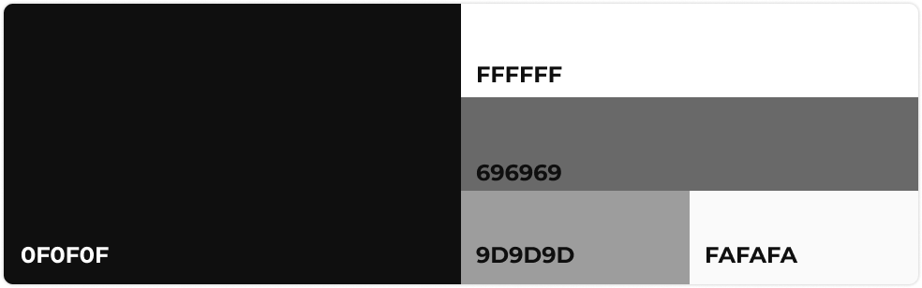

Conception et Modélisation

* Diagramme de cas d’utilisation
* Diagramme de classe

Conclusion et Perspectives